EVALUACIÓN – PAUTA

Formación de Compuestos Binarios y Ternarios
Para cada uno de los compuestos señalados en la tabla explicita:
- Estructura Lewis de los elementos y compuestos formado.
- Clasificación del compuesto en:
  - (O) orgánico o (I) inorgánico
  - (B)binario: (BA)anhídrido, (BHu)hidruro, (BHa)hidrácido, (BS)sal
  - (T)ternario: (TH)hidróxido, (TO)oxiácido o (TS)sal ternaria
Aplicando al ejercicio 1: PH₃
MÉTODO | APLICACIÓN DEL MÉTODO
Paso 1: contar el total de electrones de valencia disponibles para formar el compuesto | El fósforo pertenece al grupo 15 o VA, por lo que tiene 5 electrones de valencia.  El hidrógeno pertenece al grupo 1 o IA, por lo que tiene sólo 1 electrón de valencia.  Electrones valencia totales = 5+1+1+1 = 8
Paso 2: contabilizar los electrones incluidos en los duetos y octetos que deberá formar cada elemento | El fósforo para estabilizarse cumple la regla del octeto y el hidrógeno cumple la regla del dueto  Electrones total  es = 8 + 2 + 2 + 2 = 14 e
Paso 3: (pares de electrones enlazantes) restar los electrones del paso 2 a los obtenidos en el paso 1 y dividir por dos. | Pares de electrones enlazantes  (14 – 8) = 6 electrones = 3 pares
Paso 4: (pares de electrones no enlazantes) hacer la diferencia entre los electrones del paso 1 y los electrones enlazantes. | De los 8 electrones de valencia, se habrán usado 6, por lo que quedan 2 sin utilizar = 1 par de electrones no enlazantes

Realizar el mismo procedimiento en cada caso.
Considerar como elemento central a aquel átomo que está en menor cantidad.
En el caso de estructuras en las que esté presente el oxígeno, un no metal e hidrógeno, este último debe quedar siempre en un extremo, dado que solo puede formar un enlace de dos electrones.
 |  | DIAGRAMA  DE LEWIS | CLASIFICACIÓN  Orgánico – Inorgánico  Binario - Ternario | CLASIFICACIÓN  (BA, BHu, BHa,BS)  (TH, TO, TS)
1. | PH₃ | 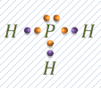 | Inorgánico – Binario | Hidruro no metálico o Hídrido
2. | Al(OH)₃ | 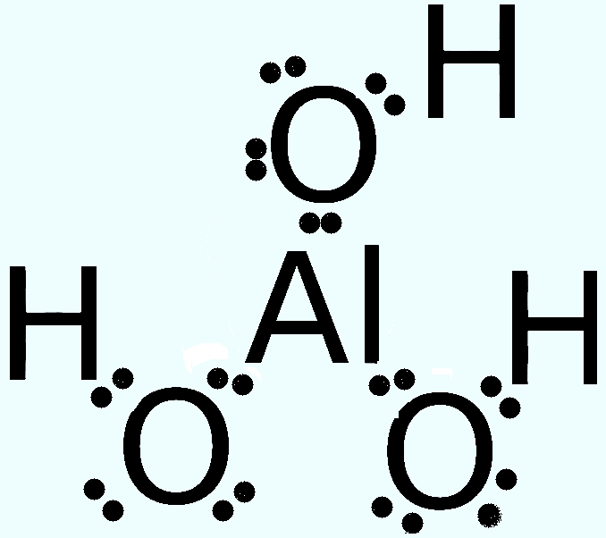 | Inorgánico - Ternario | Hidróxido
3. | CH₄ | 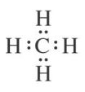 | Orgánico - Binario | Hidrocarburo
4. | SO₂ | 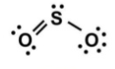 | Inorgánico - Binario | Anhídrido
5. | HNO₂ | 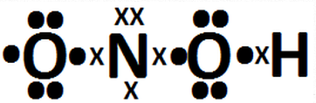 | Inorgánico - Ternario | Oxiácido u Oxácido
6. | Cu(NO₃)₂ | 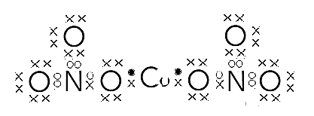 | Inorgánico - ternario | Sal
7. | H₂S | 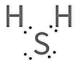 | Inorgánico - Binario | Hídrido (VIA) o  Hidrácido
8. | HClO₂ | 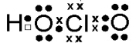 | Inorgánico - Ternario | Oxácido u Oxiácido
9. | SiF₄ | 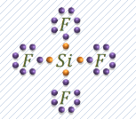 | Inorgánico - Binario | Sal
10. | H₂CO₃ | 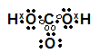 | Inorgánico - Ternario | Oxácido - Oxiácido

¿Todos los elementos cumplen la regla del octeto o dueto? Si
¿Qué ocurre si esto no se cumple? ¿Con que conceptos puede explicarlo? Se explica mediante estructuras resonantes, que dan una mejor explicación al complementar con la carga formal asignada a cada elemento en un compuesto
Ejemplo: ozono

Oxígenos | 1 | 2 | 3 |  | 1 | 2 | 3
Electrones valencia | 6 | 6 | 6 |  | 6 | 6 | 6
(*) Electrones asignados estructura | 6 | 5 | 7 |  | 7 | 5 | 6
Carga formal (**) | 0 | +1 | -1 |  | -1 | +1 | 0

(*) corresponden a la suma de los electrones no enlazantes y la mitad de los enlazantes
Los electrones no enlazantes son de cada átomo.
Los electrones enlazantes se comparten, por lo que corresponde la mitad a cada átomo.
(**) corresponde a la diferencia entre los electrones de valencia y los asignados

Las estructuras resonantes que explican de mejor manera la estructura de una molécula tienen carga formal cercana a cero.

